Муниципальное бюджетное учреждение дополнительного образования

« Детская школа искусств»

Предгорного муниципального округа Ставропольского края

КОНСПЕКТ

КЛАССНОГО ЧАСА

Преподавателя инструментального

исполнительства

Кириенко Я.С.

Тема:« Зачем я хожу в музыкальную школу»

2021 – 2022 уч.год

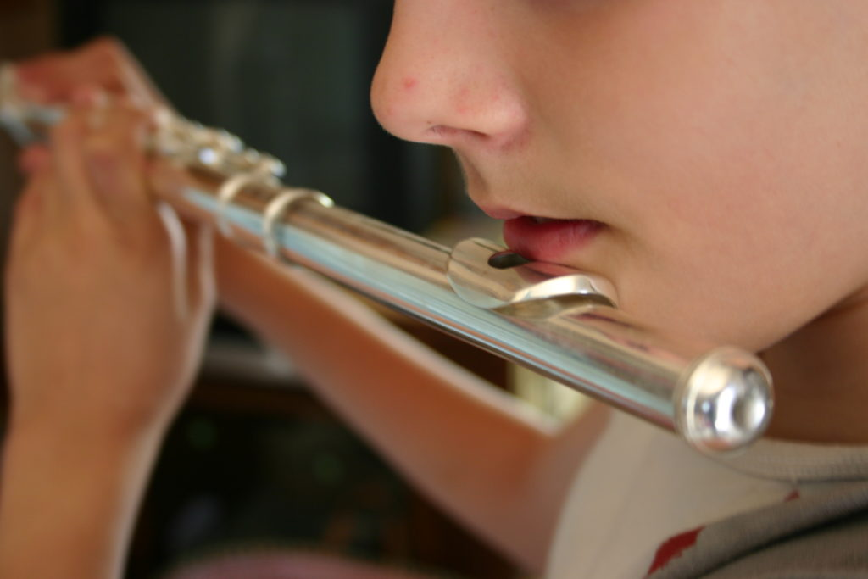
Дополнительное образование дает дополнительные возможности, увеличивает вероятность найти свои интересы, а благодаря этим интересам и занятие на всю жизнь. Занятие, которое принесет не только удовольствие, но и финансовое благополучие. Как говорится – самая лучшая работа, это высокооплачиваемое хобби.
Общие же знания ведут только по пути большинства, где и возможностей немного и конкуренция велика.
- Иностранные языки
- Обучение танцам
- Обучение музыке
- Спорт
А так же многие другие дисциплины важны для развития ребенка и практически каждая из них может дополнить другую.
И если спорт важен для поддержки здоровья, воспитание стойкости и уверенности в своих силах, то музыка важна для эмоционального развития, формирования хорошего вкуса, а так же коммуникации в обществе, где единственно верным считается полноценное образование.
К слову, дополнительным образованием эти дисциплины стали считаться сегодня. Раньше они входили в обязательную программу обучения ребенка (речь, разумеется, идет о высших сословиях, однако именно они являются примером лучшего образования для ребенка в те времена) и качество обучения зависело от методов и профессионализма преподавателя, но далеко не от количества дисциплин.
Существует заблуждение — отдавая ребенка, например, в музыкальную школу, родители воспитывают музыканта. И если даже в планах нет дальнейшей карьеры ребенка в музыке, родители считают, что цель занятий научиться играть на инструменте. Не более.

Однако, возвращаясь, к примеру, высших сословий, единицы из воспитанников становились музыкантами, а музыкальное образование получали дети всех, кто был способен это образование оплатить. Разве это не пример необходимости?
То же касается и других дисциплин.
На самом деле, подобные уроки, это, прежде всего знания и опыт, получить которые легче всего именно в юном возрасте.
Практически любой опыт можно применить в разных областях, и чем больше его будет, тем разнообразнее сферы его применения и лучше результат.
Дополнительное образование тем и важно, что позволяет на более глубоком уровне интересоваться и применять знания, опыт из других областей, знакомиться и понимать людей из других сфер. Шире и полнее анализировать информацию, ситуации и многое другое.
И в итоге увеличивать свои шансы на выигрыш в жизненной лотерее.
При прочих равных условиях, вся жизнь человека, получившего в детстве максимум возможностей и опыта будет намного ярче, чем жизнь человека, не выходящего за рамки «Как у всех» и не стремящегося получить больше.

Что дает музыкальная школа, кроме уменья играть на инструменте?
Не будем говорить о тех, кому музыкальная школа дает путевку в жизнь. Родители талантливых, стремящихся к музыке детей, как правило, не задаются вопросом, зачем нужна музыкальная школа.
Что же может дать образование в музыкальной школе ребенку, проявляющему свой талант в других областях?
Прежде всего, это тренировка и развитие памяти во всех ее направлениях.
Это и память на слух (запоминание речи, музыки, иных звуков), что к слову, значительно облегчает изучение иностранных языков и избавляет от проблем с акцентом.
И зрительная память (запоминание и воспроизведение зрительных образов, знаков) – способность ассоциировать связанные с музыкой визуальные картины и воспроизводить большие объемы информации.
Пространственная память – только представьте себе, запомнить расположение 88 клавиш фортепиано на расстоянии более полутора метров, или в каком положении рук звучит та или иная нота гитары и без ошибок их использовать.
Музыкальная память включает в себя слуховую, тактильную, эмоциональную и двигательную память. Только занимаясь музыкой, можно тренировать и развить практически все виды памяти ребенка.
Кстати для тех, кто умеет играть на музыкальных инструментах, обучение десятипальцевому методу печатанья на клавиатуре компьютера дается очень легко. Их не пугают большие объемы текста, и общаться с такими людьми даже в социальных сетях намного приятнее. Они не ограничены общением через смайлики.
Знание законов построения музыки позволяет понимать ее. Хотите, чтобы в будущем ребенок развивал собственный вкус, а не копировал свои предпочтения со сверстников или знакомых, тогда музыкальное образование просто необходимо.
Развитие мозга, координация рук, ног, глаз, все это и многое другое дают занятия музыкой.
Собственно для каждого ребенка в отдельности преимущества занятий музыкой очень индивидуальны, полное их перечисление не имеет смысла просто из-за различий в талантах, особенностях ребенка, интересов родителей и множества других нюансов.
Важно другое.
Умение играть на инструменте (особенно на таких распространенных как гитара, фортепиано, скрипка, саксофон), это только дополнительное преимущество, позволяющее выделиться на фоне сверстников, а в будущем коллег и знакомых.
Человек, умеющий и любящий играть на музыкальном инструменте, намного реже остается в одиночестве. Внимание со стороны позволяет ему не искать общества, а выбирать свой круг общения.
Основная же польза от занятий проявляется совершенно в других областях. И области эти могут охватывать практически все сферы в жизни человека.

Что лучше? Музыкальная школа или репетитор?
Разумеется, если исходить из качества образования, лучше хорошей музыкальной школы быть не может. Это и отработанная годами методика и сразу несколько педагогов, индивидуально занимающихся с ребенком, те же концерты и конкурсы, где детям просто весело даже, несмотря на эмоциональную нагрузку.
Однако репетитор (особенно хороший репетитор, которого выбирали осознанно), это контроль со стороны родителей и более легкий способ заинтересовать ребенка музыкой. Возможность уделять занятиям музыкой намного меньшее время, не исключая ее из интересов ребенка.
Ответ на вопрос что лучше, музыкальная школа или репетитор вряд ли может быть категоричен, единственное в чем можно быть уверенным так это то, что музыкальное образование, как и любое другое дополнительное образование очень полезно для каждого ребенка, но «Не навреди» — главный принцип врача. Тем же принципом приходится руководствоваться родителю.
Выбирать каким образом ребенок получит его или не получит совсем именно им.

